Pracovní list
Mi universidad
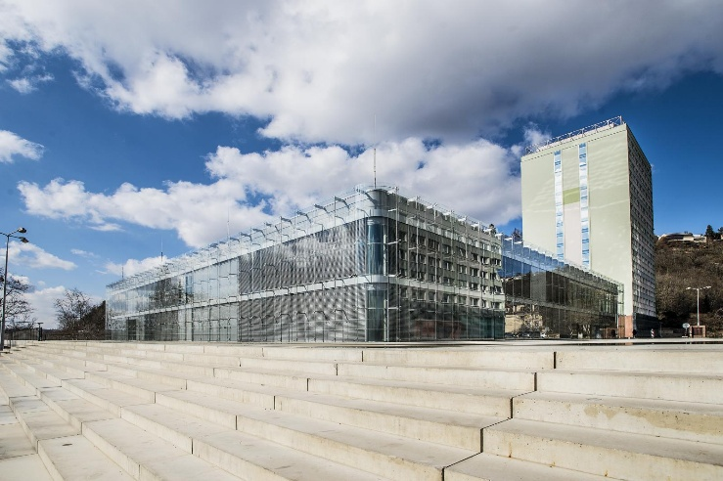
Přečtěte a vyhledejte pomocí on-line slovníku slovíčka.
Diálogo
Carlos: Hola, me llamo Carlos y soy estudiante Erasmus. ¿Tú estudias aquí, en la Facultad de Humanidades de la Universidad Carolina?
Pavel: Sí, soy Pavel. Soy estudiante del programa de grado Humanitní studia, es decir, Humanidades. Estudio aquí desde el primer año.
Carlos: ¿Dónde está exactamente la facultad? Todavía no conozco bien Praga.
Pavel: Está en el barrio de Libeň. La dirección es Pátkova 2137/5. Es un poco lejos del centro, pero es fácil llegar.
Carlos: ¿Y cómo puedo llegar desde el centro de la ciudad?
Pavel: Lo mejor es tomar el tranvía número 17 hasta la parada Trojská. Desde allí caminas unos 10 minutos. También hay autobuses que paran cerca.
Carlos: ¿Y qué se puede estudiar aquí?
Pavel: Hay muchos programas: filosofía, sociología, antropología social, historia, humanidades… y un programa entero en inglés que se llama Liberal Arts and Humanities.
Carlos: ¿Cómo es el edificio por dentro?
Pavel: Es moderno y nuevo. Tiene aulas grandes, salas para estudiar, una cafetería y muchos espacios comunes donde los estudiantes pueden trabajar o descansar.
Carlos: ¡Perfecto! Tengo muchas ganas de empezar.
Pavel: Seguro que te va a gustar. Si necesitas ayuda, puedes preguntarme cuando quieras.

Doplň jedno slovo: facultad, dirección, barrio, programa, parada, Humanidades, moderno
- ¿Cómo se llama la ________ donde estudias?
→ Estudio en la Facultad de Humanidades.
- ¿Cuál es la ________ de la facultad?
→ La dirección es Pátkova 2137/5.
- ¿En qué ________ está la facultad?
→ Está en el barrio de Libeň.
- ¿Qué ________ estudias en la universidad?
→ Estudio el programa de Humanidades.
- ¿Cómo se llama la ________ del tranvía cerca de la facultad?
→ La parada se llama Trojská.
- ¿Qué estudian los estudiantes en ________?
→ Estudian filosofía, sociología, historia, etc.
- ¿Cómo es el edificio de la facultad?
→ El edificio es muy ________.

Procvičování: ser / estar / hay
Slovesa – doplň správné sloveso BÝT
- La Facultad de Humanidades ______ una facultad moderna de la Universidad Carolina.
- La facultad ______ en el barrio de Libeň, en Praga.
- Cerca de la entrada ______ una parada de tranvía muy práctica.
- El edificio ______ grande y tiene muchas aulas luminosas.
- Dentro de la facultad ______ espacios para estudiar y una cafetería.
- Los estudiantes ______ muy contentos porque el ambiente académico ______ agradable.

Tres personalidades de la Facultad de las Humanidadess
Jan Sokol
Jan Sokol fue un filósofo, profesor y traductor checo.
Él fue el primer decano de la Facultad de Humanidades de la Universidad Carolina. Sokol trabajó también como traductor de textos filosóficos y publicó muchos libros sobre ética, religión y derechos humanos. Durante su vida participó en política — fue diputado y ministro de educación.
Murió en 2021. La aula más grande de FHS UK lleva su nombre en su honor.

Marie Pětová
Marie Pětová es arquitecta y catedrática en la Facultad de Humanidades de la Universidad Carolina. Es la exdecana de la facultad. Como arquitecta, participó en el diseño y reconstrucción del nuevo edificio de la facultad. Ella cree que el nuevo edificio ayuda al diálogo entre estudiantes de diferentes campos humanísticos.

Lenka Lukešová
Lenka Lukešová es la coordinadora Erasmus en la Facultad de Humanidades de la Universidad Carolina. Trabaja con estudiantes internacionales y les ayuda con el programa Erasmus. Ella explica también a los estudiantes checos los documentos y las reglas importantes para poder estudiar en el extranjero como estudiantes Erasmus. Ofrece la posibilidad de ir a más de 60 universidades en Europa.

Doplň do vět správná španělská slova:
edificio, construcción, vidrio, cafetería, biblioteca, baños, piso
1. La Facultad de Humanidades es un __________ moderno y muy grande.
2. Su __________ es nueva y tiene un estilo abierto y luminoso.
3. En la entrada hay grandes ventanas de __________.
4. En la planta baja hay una __________ donde los estudiantes pueden comer.
5. La __________ está en el primer piso y es muy tranquila.
6. En la facultad hay varios __________ para estudiantes y profesores.
7. El tercer __________ tiene aulas grandes para las clases.

Zadání úkolu – Video reportáž o budově FHS
Vaším úkolem je vytvořit krátkou video reportáž o budově FHS UK.
Ve své reportáži musíte použít tato slovíčka:
edificio, piso, entrada, ventanas, vidrio, cafetería, biblioteca, aula, baños, pasillo, izquierda, derecha, abajo, arriba, recto
Pokyny:
- Video bude mít 2-3 minuty.
- Představte budovu, popište jednotlivé části a ukažte, kde se co nachází.
- Použijte slovíčka pro orientaci: izquierda, derecha, abajo, arriba, recto.

